Handlungsanleitung

Tat und Wirkung
Wann war Ihr Seminar, Ihre Schulung erfolgreich? In vielen Kursen in der Aus-, Fort- und Weiterbildung dann, wenn Teilnehmende erlernte Handlungen und Haltungen in der Praxis gezielt umsetzen. Und damit eine gewünschte Wirkung erzielen. Es gibt viele Möglichkeiten, den Praxistransfer zu unterstützen. Eine schöne und einfache bietet die Munterrichtsmethode des Trainers Harald Groß „Tat und Wirkung“. Es geht ganz einfach.
Ziel: Transfer, Feedback, Anschlussfähigkeit des Wissens sichern
Benötigtes Material: Arbeitsblatt „Tat-Wirkungsbogen“
Dauer: je nach Sozialform (Einzelarbeit, Partnerarbeit, Kleingruppe) und Gruppengröße 30 bis 45 Minuten
Am Ende eines Kurses erhalten alle Teilnehmenden einen Tat-Wirkungsbogen. Ein einfaches Din-A-4-Blatt mit zwei Feldern: Ein Tatfeld: „Das mache ich“ und ein Wirkungsfeld: „Mit dieser Wirkung“. Jeder Teilnehmende überlegt nun für sich: „Was aus dem hier Gelernten will ich in meiner Praxis umsetzen? Und was genau will ich damit bewirken?“ Die Teilnehmenden wählen ein Vorhaben aus und notieren Tat und Wirkung auf dem Bogen. Dann stellen sie ihre geplanten Taten und erhofften Absichten vor. Je nach Gruppengröße und verfügbarer Zeit in der Gesamtgruppe, in Kleingruppen oder gemeinsam mit einem Lernpartner. Egal in welcher Form – jeder Teilnehmende präzisiert für sich selbst ein konkretes Vorhaben und benennt die gewünschte Wirkung. In dieser Kombination von Tat und Wirkung steckt das fachliche Denken. Ganz egal, ob in der EDV-Schulung, im Führungsseminar oder im Hygienekurs: Hier überlegen die Teilnehmenden: „Welchen Effekt will ich nach diesem Seminar auslösen?“
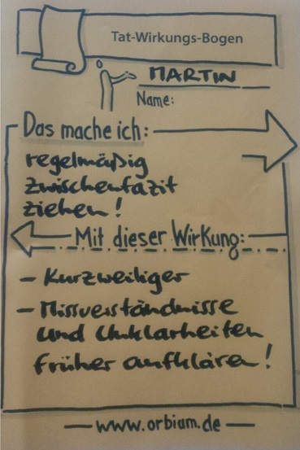
Der Tat-Wirkungsbogen kann, wie beschrieben, am Ende eines Seminars eingesetzt werden. Dann benennen die Lernenden ihre Absichten. Bei mehrteiligen Kursen mache ich gute Erfahrungen damit, im zweiten oder dritten Seminarteil mit dem Tat-Wirkungsbogen zu beginnen. Jetzt berichten die Teilnehmenden von ihren Erfahrungen. Das sind in der Regel sehr wertvolle Lernminuten. Die Teilnehmenden erinnern Inhalte des zurückliegenden Kurses und berichten von ihren konkreten Erfahrungen. Meine Beobachtung dabei: Alle anderen Teilnehmenden hören gespannt zu. Was die Kolleginnen und Kollegen mit welchen Erfahrungen erprobt haben, ist für viele im Raum interessant und hilfreich.
Transfer sichern mit dem Tat-Wirkungsbogen (Bild: orbium.de)
Variante: an vorhandenes Wissen anschließen
Ich war von dem, was die Lernenden über ihre Praxiserfahrungen berichtet haben, so beeindruckt, dass ich begann, die Methode „Tat und Wirkung“ nun auch an einer weiteren Stelle im Kursverlauf einzusetzen.
Gleich zu Beginn eines neuen Seminars. Gleich in den ersten Minuten. Jetzt frage ich die Teilnehmenden zum Start ins Thema: „Was machen Sie bereits? Mit welcher Wirkung? Schreiben Sie eine konkrete Handlung oder Haltung auf und stellen Sie diese vor.“
Angeregt dazu wurde ich durch den großen Lernpsychologen des vergangenen Jahrhunderts: David Paul Ausubel sagte: „Wenn ich alles aus der Bildungspsychologie auf ein Prinzip reduzieren müsste, würde ich Folgendes sagen: Der wichtigste Faktor, der das Lernen beeinflusst, ist das, was der Lernende bereits kennt. Erforsche es und unterrichte ihn entsprechend.“
Mit dem Tat-Wirkungsbogen berichten die Teilnehmenden, was sie in ihrer Praxis tun und nutzen. Und wenn es uns dann gelingt, daran anzuknüpfen, dann steigt die Umsetzungswahrscheinlichkeit der neuen Impulse enorm.
Harald Groß ist Trainer für Didaktik und Methodik. Er bietet Trainerausbildungen in Berlin (www.orbium.de/orbium-trainerausbildung.html) an. Harald Groß ist Autor der Bücher „Munterrichtsemethoden“, „Munterbrechungen“, „Von Kopf bis Fuß auf Lernen eingestellt“ und „Lernlust statt Paukfrust“. Weitere Informationen zu den munteren Methoden finden Sie auf der Orbium-Website.

